 |  | ПРОГРАММА КОНФЕРЕНЦИИ
10.30-11.15 |  | Регистрация участников конференции.
11.30 |  | Открытие конференции.  Цветкова Лариса Александровна  д.псих.н., профессор, член-корреспондент Российской академии образования, проректор по научной работе;  Лобанов Юрий Яковлевич  д.п.н, профессор, директор Института физической культуры и спорта РГПУ им. А.И. Герцена |  | 13.15 | Владение базовыми профессионально-педагогическими умениями специалистов по физической культуре и спорту.  Чепаков Евгений Михайлович  к.п.н., доцент, доцент кафедры методики обучения физической культуре и спортивной подготовки Института физической культуры и спорта РГПУ им. А.И. Герцена
12.00 |  | Физическая культура и спорт - сфера научного исследования.  Пономарев Геннадий Николаевич  д.п.н, профессор, профессор кафедры теории и организации физической культуры Института физической культуры и спорта РГПУ им. А.И. Герцена |  | 13.30 | Педагогическая технология формирования навыков здорового образа жизни у студентов вузов.  Болотин Александр Эдуардович  д.п.н., профессор, профессор кафедры теории и методики физической культуры Института физической культуры, спорта и туризма Санкт-Петербургского политехнического университета Петра Великого
12.15 |  | Исследование проблемы снижения интереса школьников к уроку физической культуры и пути ее решения.  Сайкина Елена Гавриловна  д.п.н., профессор, профессор кафедры гимнастики и фитнес-технологий Института физической культуры и спорта РГПУ им. А.И. Герцена |  | 13.45 | Анализ техники волны вперед в эстетической гимнастике.  Степанова Ирина Александровна  к.п.н., доцент, профессор Национального государственного университета им. П.Ф. Лесгафта
12.30 |  | Перспективы развития электронного обучения в образовательном процессе Института физической культуры и спорта.  Сабурова Екатерина Викторовна  к.п.н., доцент кафедры методики обучения физической культуре и спортивной подготовки Института физической культуры и спорта РГПУ им. А.И. Герцена |  | 14.00 | Повышение эффективности соревновательной деятельности юных борцов на основе специального развития координационных способностей.  Куванов Виктор Анатольевич  к.п.н., доцент кафедры физической культуры Петербургского государственного университета путей сообщения Императора  Александра I
12.45 |  | Профессиональные компетенции учителя физической культуры – формируемые и востребованные.  Ансимова Злата Юрьевна  к.п.н., доцент, доцент кафедры методики обучения физической культуре и спортивной подготовки Института физической культуры и спорта РГПУ им. А.И. Герцена;  Рыжков Александр Борисович  учитель ГБОУ Лицей № 387 им. Н.В. Белоусова, г. Санкт-Петербург |  | 14.15 | Подведение итогов конференции.  Зюкин Анатолий Васильевич  д.п.н., профессор, заслуженный работник физической культуры России, заведующий кафедрой физического воспитания и спортивно-массовой работы Института физической культуры и спорта РГПУ им. А.И. Герцена
13.00 |  | Физическая подготовка дзюдоистов – паралимпийцев с нарушением зрения.  Барченко Сергей Алексеевич  к.п.н., старший преподаватель кафедры физического воспитания и спортивно-массовой работы Института физической культуры и спорта РГПУ им. А.И. Герцена
Российский государственный педагогический университет
им. А.И. Герцена
Институт физической культуры и спорта

Межвузовская научно-практическая конференция
«ГЕРЦЕНОВСКИЕ ЧТЕНИЯ»:

«ФИЗИЧЕСКАЯ КУЛЬТУРА
В ОБРАЗОВАТЕЛЬНОМ ПРОСТРАНСТВЕ РОССИИ:
СОСТОЯНИЕ, ТЕНДЕНЦИИ И ПЕРСПЕКТИВЫ»

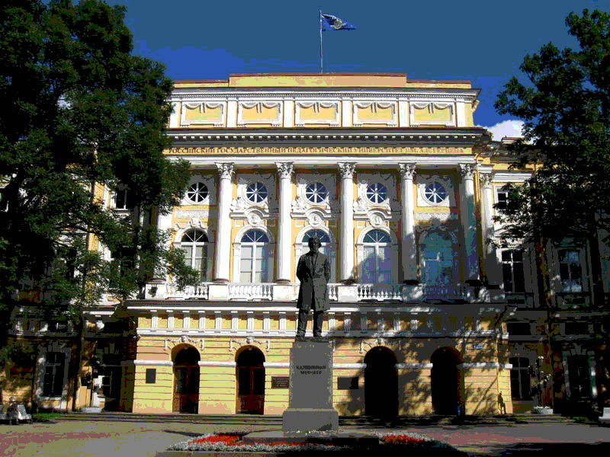

Санкт-Петербург
2019

